# Crear un repositorio en Github

Ingrese al siguiente enlace: <https://github.com/> y de clic en el botón “sign in” en la página principal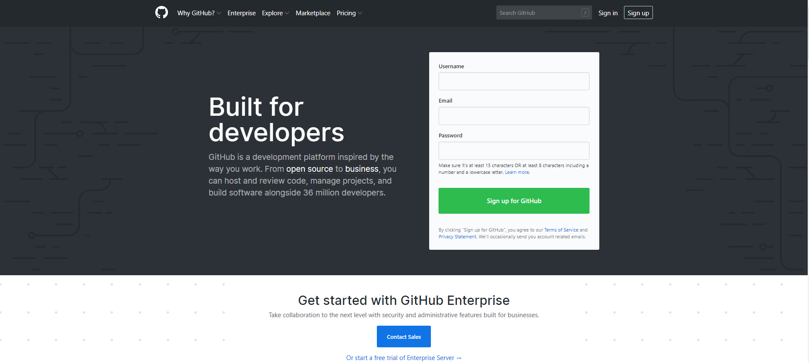

En la siguiente página, ingrese sus credenciales para autenticarse e iniciar sesión.

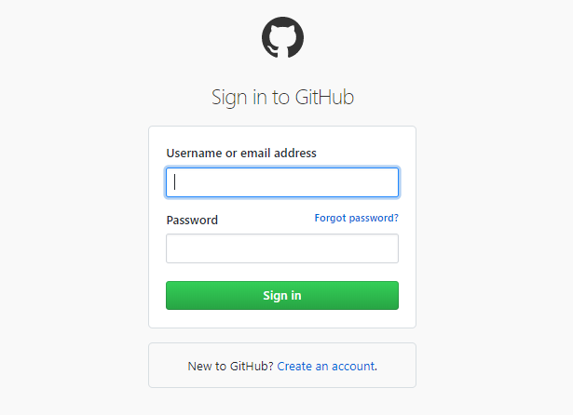

Ubíquese en la parte superior izquierda de la pantalla y de clic sobre el enlace con el texto **“Create a repository”**

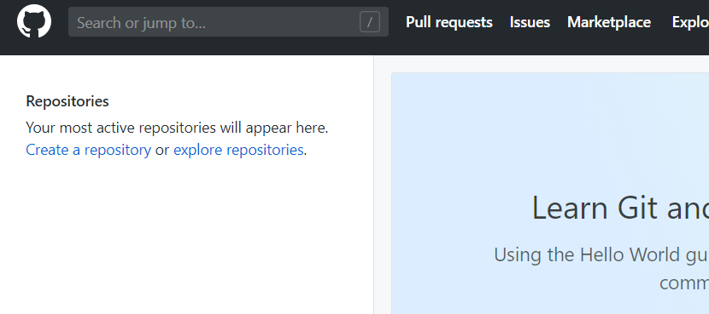

Ahora que aparecerá la siguiente página debe completar los datos del formulario, estos datos son:

Nombre del repositorio, descripción del repositorio, elegir la opción public debido a que para poder elegir la opción private se necesita una cuenta de pago (pro), marcar la opción “initialize this repository with a README” y por último dar clic sobre el botón “Create repository”.

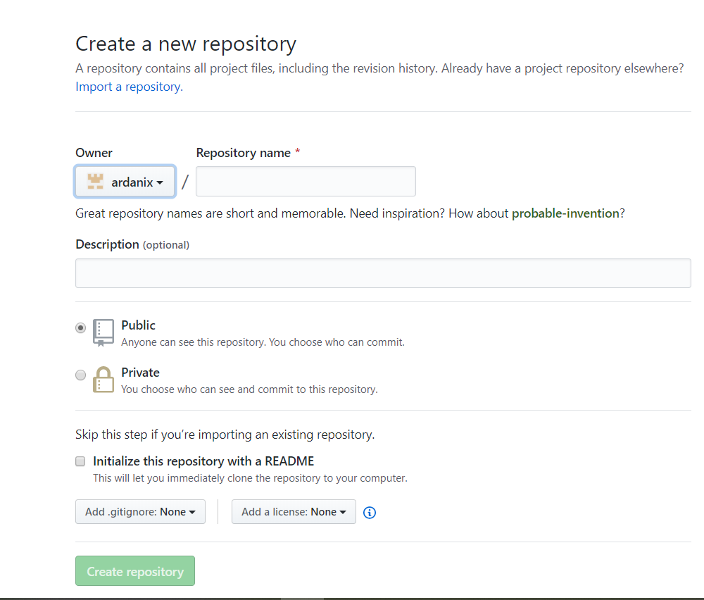

Después de crear el repositorio este ya está disponible para poder ser clonado y poder realizar cambios de forma local y finalmente sincronizar dichos cambios al repositorio remoto (github).

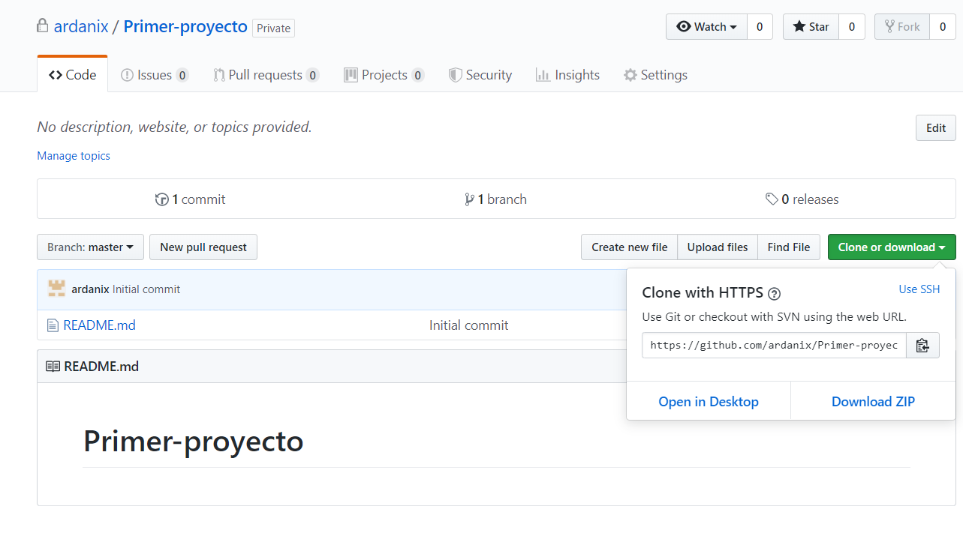

Para clonar el repositorio, presione sobre la lista desplegable “Clone or download” y copie la dirección https para poder utilizarla desde su app de versionamiento (Sourcetree, github desktop, Git Bash, cmd, etc.)